Biologia 6

Temat: Przegląd i znaczenie gadów.

Przepisz i przerysuj do zeszytu:
1.
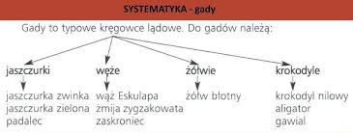

2.Znaczenie gadów:
- zjadają drobne zwierzęta, regulując ich liczebność;
- są pokarmem drapieżnych ptaków i ssaków,
- jad gadów wykorzystuje się do produkcji leków,
- ze skóry gadów szyje się buty, torebki, paski
- pomagają człowiekowi w walce ze szkodnikami roślin uprawnych
3. Gady żyjące w Polsce objęte są ochroną gatunkową.

Praca samodzielna w Zeszycie ćwiczeń
Ćwiczenie 1, 2 str. 89
Ćwiczenie 3 i 4 str. 90

